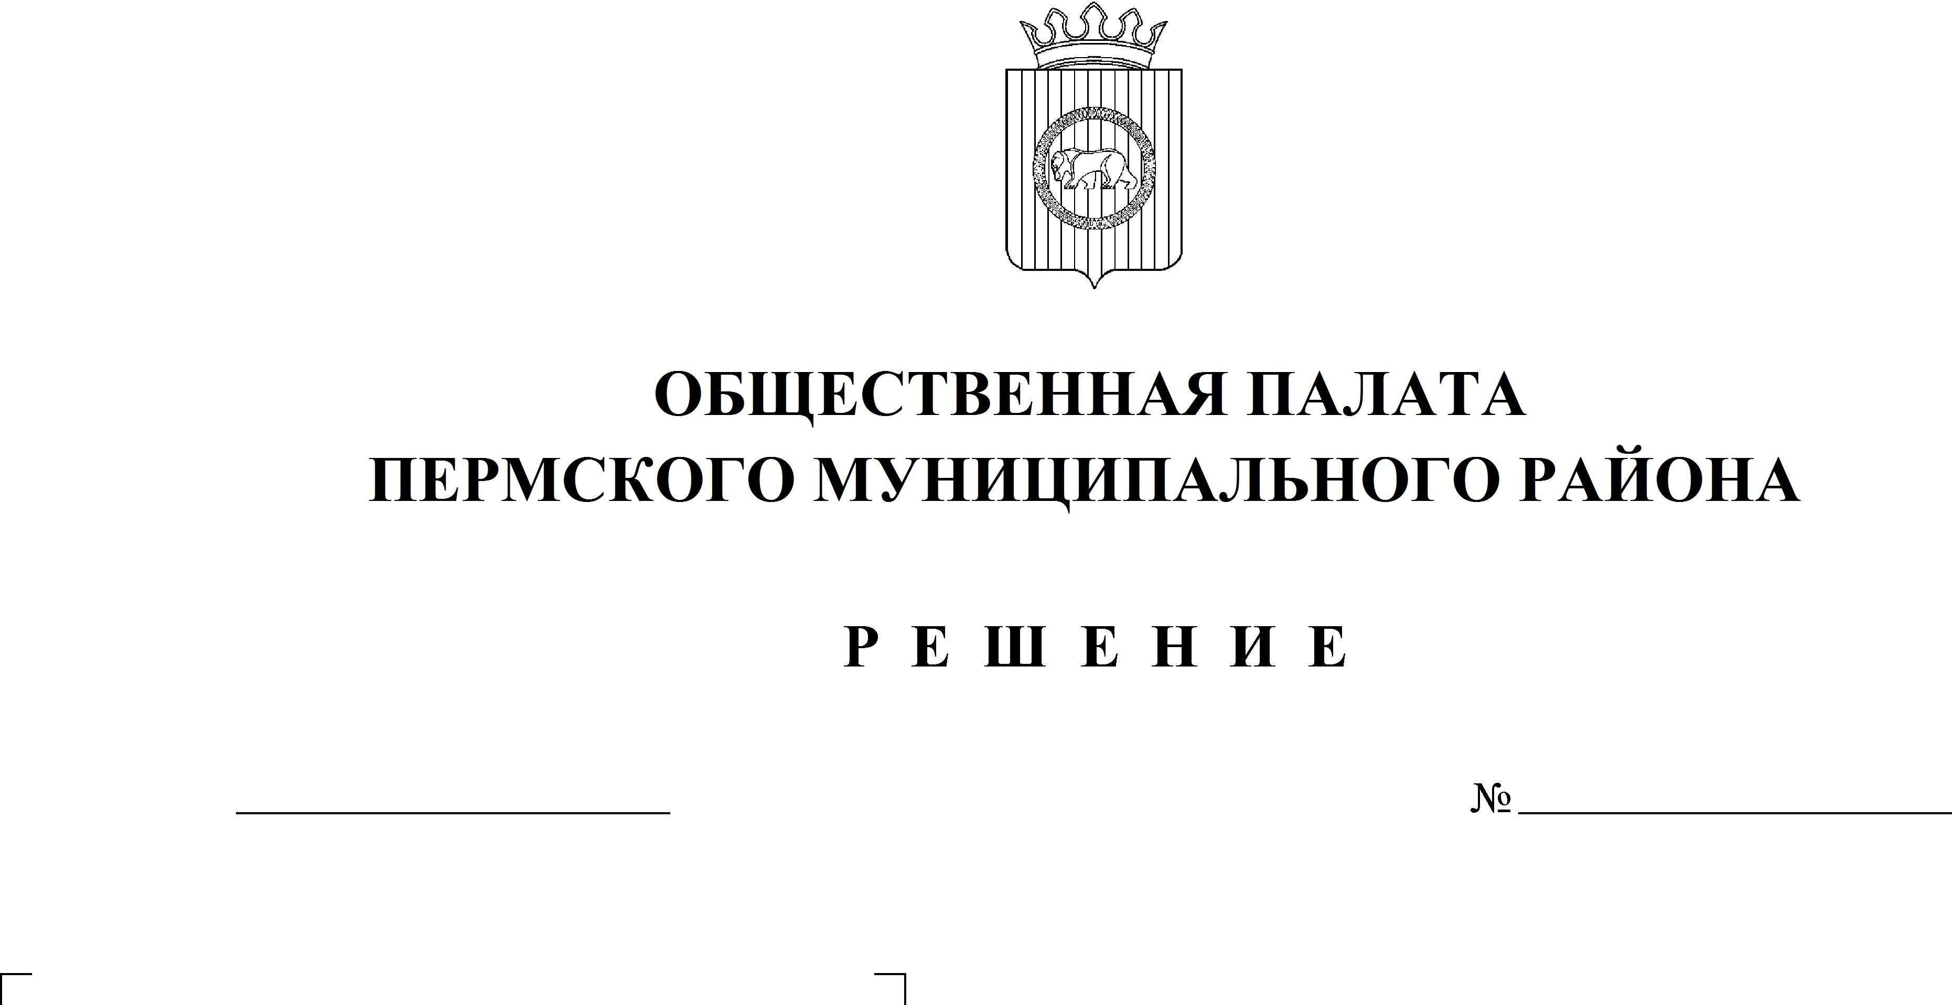

8
10.12.2021
Об избрании Совета Общественной палаты Пермского муниципального района четвертого созыва
В соответствии с пунктом 5 статьи 8 Положения об Общественной палате Пермского муниципального района, утвержденного решением Земского Собрания Пермского муниципального района от 29.01.2015 № 39,
Общественная палата РЕШАЕТ:
- Утвердить состав Совета Общественной палаты Пермского муниципального района четвертого созыва:
- Цвикилевич Александр Владимирович, председатель;
- Вобщин Никита Сергеевич, заместитель председателя;
- Мальцева Любовь Николаевна, секретарь;
- Тарнавский Григорий Михайлович, председатель комиссии по социальной политике;
- Леснов Андрей Павлович, председатель комиссии по экономическому развитию.
- Настоящее решение вступает в силу со дня его принятия.

Председатель
Общественной палаты А.В. Цвикилевич

